LES TYPES DE VALEURS

Ils existent différents types de valeurs en javascript :

Le type de valeurs en Number :

Le type de valeurs Number va représenter tout nombre ou chiffre, qu’il soit positif, négatif, entier ou à virgule.

Pour affecter une valeur de type Number à une variable, on n’utilise ni guillemet ni apostrophe.

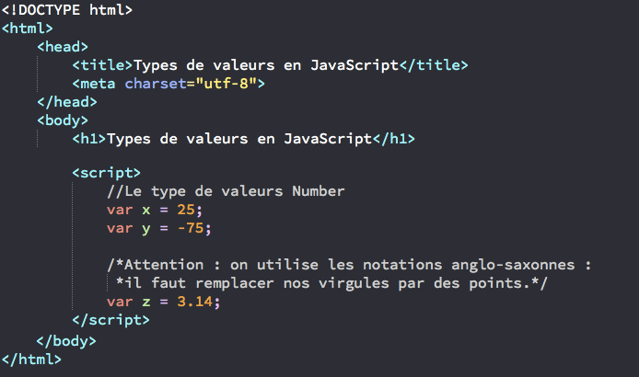

Le type de valeurs String :

Le type de valeurs String va représenter les chaînes de caractères, c’est-à-dire les textes.

Si l’on veut stocker une chaîne de caractères dans une variable, il faut entourer notre chaîne par des apostrophes ou des guillemets.

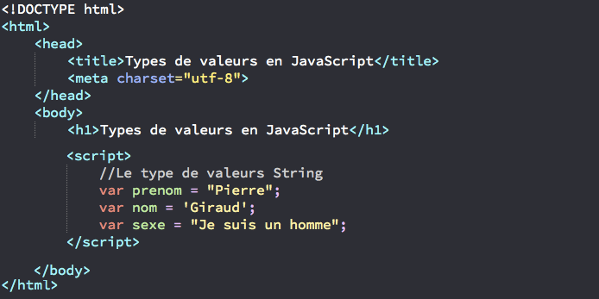

Le type de valeurs Booléen :

En informatique, un booléen va être soit une valeur true (vrai), soit la valeur false (faux). Ce type de de valeur va nous être très utile pour effectuer des tests et vérifier si une condition est vérifiée (true) ou non (false).

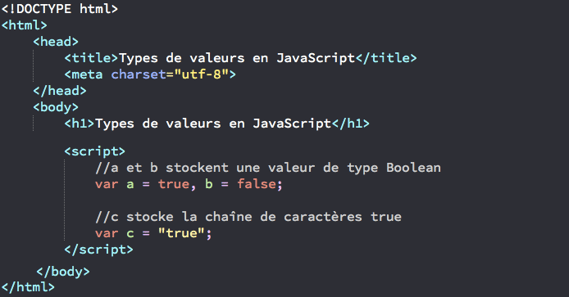

Attention pour qu’une variable stocke bien un booléen, il faut lui faire stocker la valeur true ou false, sans guillemets ou apostrophes. Si vous rajoutez des guillemets ou des apostrophes, la variable stockera alors la chaîne de caractères true ou la chaines de caractères false et non la valeur.

LA CONCATÉNATION

Concaténer signifie tout simplement mettre bout à bout deux chaînes de caractères afin d’en former une troisième, nouvelle. Concaténer, c’est donc <<additionner>> des chaînes de caractères.

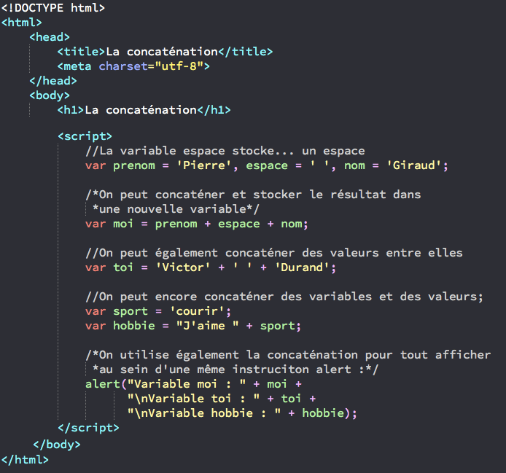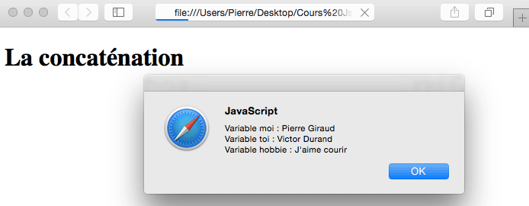

Ici, nous avons utilisé la concaténation pour <<additionner>> les valeurs contenues dans **prenom, espace** et dans **nom**. Nous avons ensuite stocké le résultat de cette concaténation dans une nouvelle variable **moi**. A noter évidemment qu’on ne concatène jamais véritablement des variables, mais seulement les valeurs contenues dans ces variables.

Additionner un nombre et une chaîne de caractères :

Si l’on tente <<d’additionner>> un nombre et une chaîne de caractères, tout ce qu’il y a derrière la chaîne de caractères sera également considéré comme une chaine de caractères par le JavaScript.

